Металлическая рогатка с пульками

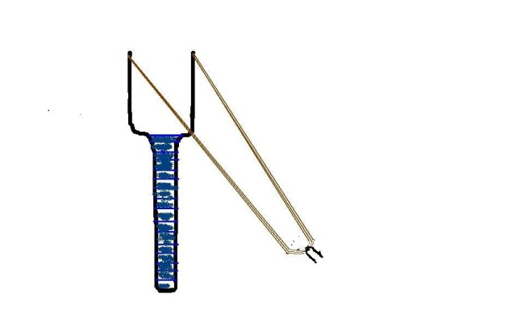Яркое воспоминание из моего детства.

На уроке физкультуры, который проходил на улице, я увлеченно отрабатывала прыжок в длину. И вдруг что- то невыносимо жгучее впилось мне в ногу. Боль была нестерпимой, искры посыпались из глаз. Немного погодя отойдя от болевого шока, оглядевшись, я поняла что это мой одноклассник , двоечник и прогульщик Юрка выстрелил в меня из рогатки железной пулькой. Недолго думая, я подлетела и отвесила ему хорошую оплеуху, и мы даже хорошо подрались. Только тот человек кому попадало в детстве этой пулькой, смогут меня понять как это больно. Металлические рогатки, с прицепленной резинкой и металлическими пульками были во время моего советского детства 70-х годов у всех мальчишек, это было главным их оружием. Сама форма рогатки была простой, которая мастерилась из проволоки, рукоятка обматывалась изолентой, чтобы удобнее держать в руке. Снаряды для рогатки накусывались из медной проволоки и сгибались буквой U. Если не удавалось достать металлические пульки, то в ход шли шайбочки, скрученные бумажки согнутые пополам, ягоды рябины, все, что годилось для поражения целей. Еще был «пальчиковый» вариант рогатки. В этом случае как таковой рогатки и не было, просто на указательный и средний палец надевалась резинка с заранее завязанными петлями. Но, конечно престижнее было иметь именно металлическую рогатку. Мальчишки заправски стреляли из нее по различным мишеням, соревновались в меткости по банкам, бутылкам, иногда и по птицам. Друг в друга старались не стрелять, но вот мне попало. Кроме рогаток мальчишки придумывали и другие виды метательного оружия, стреляли из трубочек, мастерили спичкострелы, но я хорошо запомнила рогатку с металлической пулькой.